Dirección de Estado Abierto, Estudios y Evaluación
Ciudad de México, 26 de mayo de 2020.

Conferencia de Prensa vespertina COVID19 Secretaría de Salud del Gobierno Federal
Fecha: | 26 de mayo de 2020. De: 19:00 a 20:00 horas.
Fuente: | Secretaría de Salud. Comunicado Técnico Diario COVID19 México.
Estadísticas | Conferencia vespertina  Nivel Mundial:  - Total, de casos confirmados: 5,404,483  - Total, de casos ocurridos los últimos 14 días: 1,315,762  - Tasa de letalidad: 6.4%  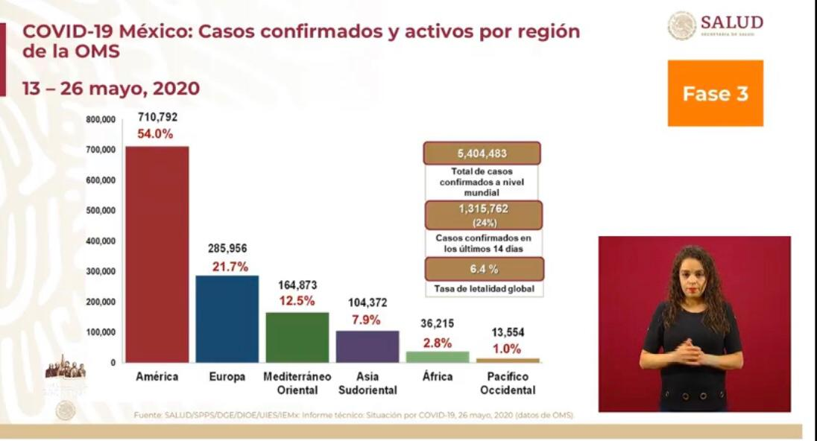  México:  - Total, de casos confirmados: 74,560 (3,455 + que ayer).  - Total, de personas sospechosas: 31,878 (2,369 + que ayer).  - Total, de casos activos: 14,718 (698 + que ayer)  - Total, de defunciones: 8,134 muertes (501 + que ayer)  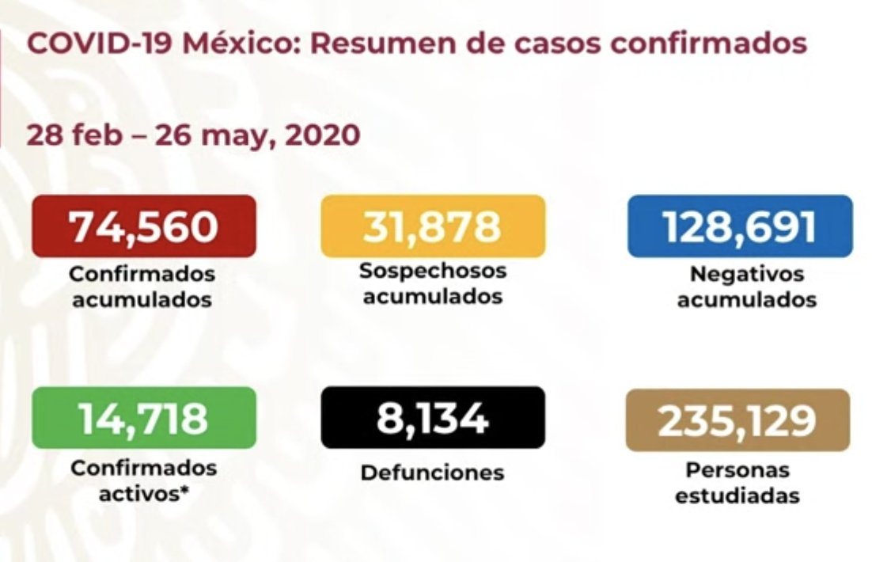  Ciudad de México:  - Casos confirmados acumulados: 20,999 (764 + que ayer).  - Casos sospechosos: 6,234 (597 + que ayer)  - Defunciones: 2,166 (142 + que ayer).  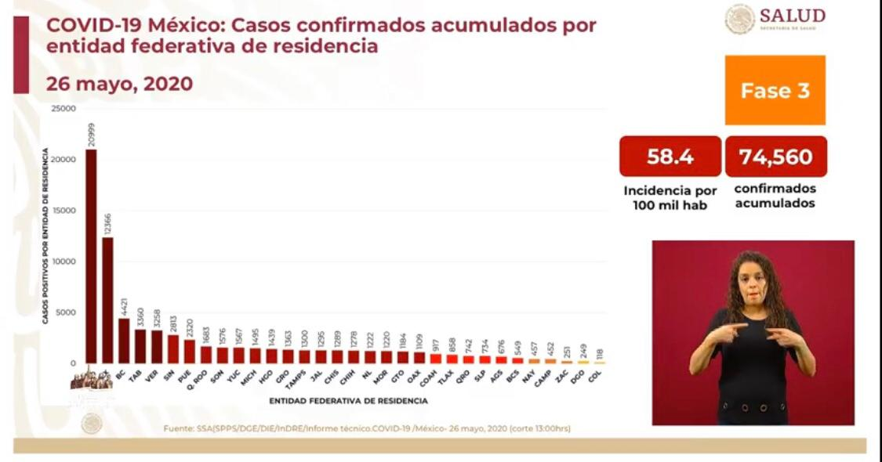  La Ciudad de México y Edo. de México continúan a la cabeza en las entidades que presentan la mayor cantidad de casos de incidencia, tanto en casos confirmados, como de defunciones. El día de hoy el estado de Puebla se suma a los estados que presentan el mayor rango de casos de incidencia en el país.  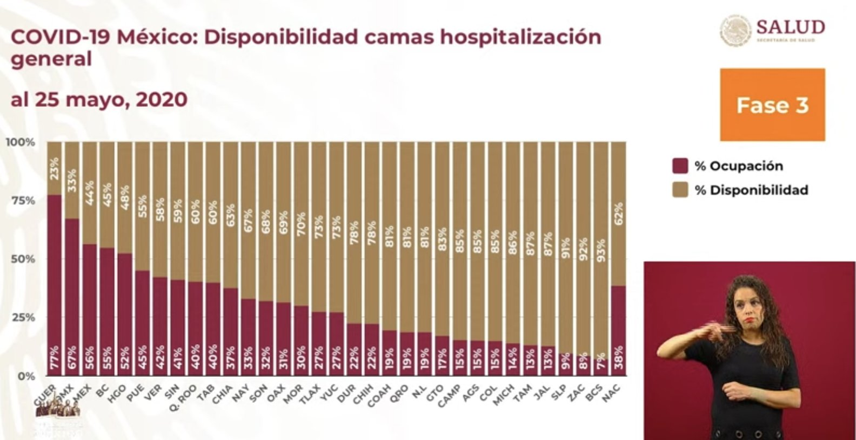  El promedio de ocupación de camas a nivel nacional disminuyó en un 1% con un total de 38%. Guerrero y Ciudad de México son los estados con mayor ocupación de camas de hospitalización.  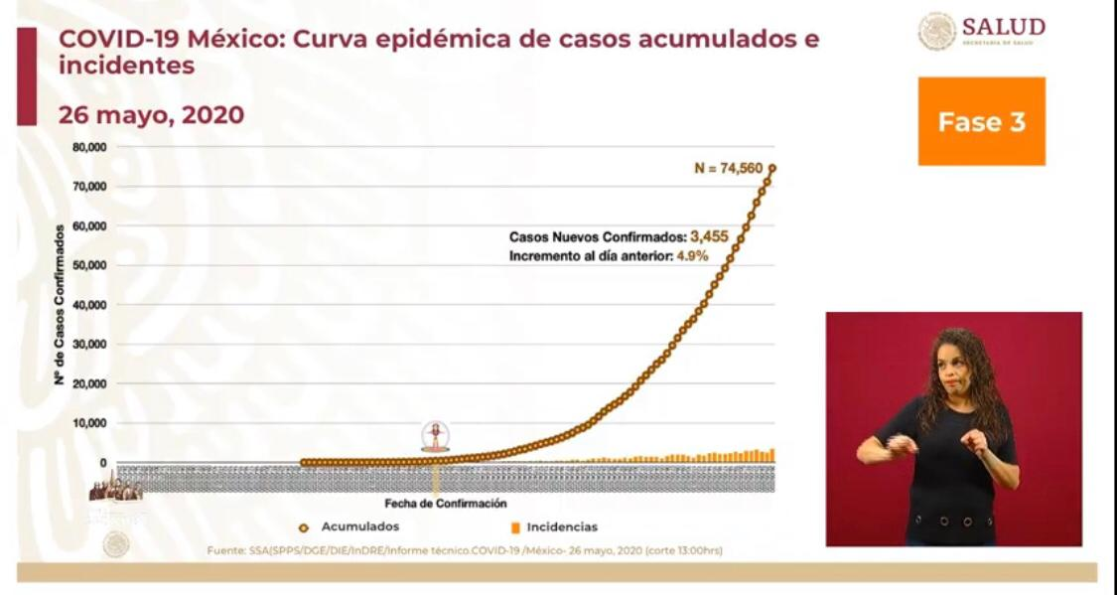  El día de hoy se presentó el reporte de “Martes de Movilidad”, en donde se pueden observar los estados que han aumentado y disminuido su movilidad en espacios públicos:  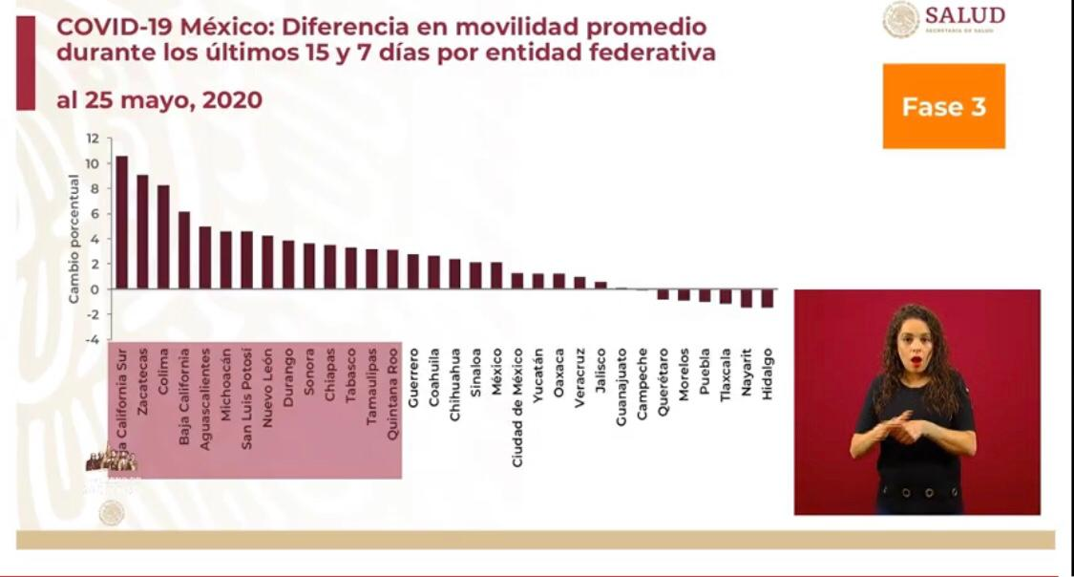
Anuncios destacados: | - El Dr. Ricardo Cortés Alcalá presentó datos sobre la movilidad en las entidades federativas, para informar sobre la reducción en cada estado de la movilidad de las personas en espacios públicos con base en la información proporcionada por Google, Twitter y Facebook, haciendo hincapié en que se debe bajar la movilidad a un mínimo de 65%.  - La C. Marcelina Bautista, solicitó a las personas que emplean a trabajadoras del hogar su apoyo, con el fin de que continúen pagando los salarios íntegros a las mismas y que no se vean afectadas durante este periodo de crisis.  - En el mismo sentido, el Mtro. Zoé Robledo, recalcó que en el país se estima un aproximado de 2.4 millones de personas que se dedican al trabajo del hogar, y refirió que el IMSS cuenta con un proyecto piloto para otorgar seguridad social a estas personas que actualmente cuenta con 22,300 afiliados. Asimismo, invitó a la población a ingresar a la página web www.covid.caceh.org.mx para revisar la campaña de publicidad de dicho programa y ayudar a difundirla.  - El Dr. Hugo López-Gatell Ramírez comentó que se cuenta con un proyecto para habilitar tres Centros Nacionales con la finalidad de prepararnos para futuras pandemias, dichos centros son: Centro Nacional de Emergencias en Salud, Centro Nacional de Diagnóstico en Salud y Centro Nacional de Inteligencia en Salud.  De igual forma, recordó que, de no reducir la movilidad no habrá disminución en los contagios. Además reiteró que en México, por su demografía, no se puede hablar de una pandemia, sino de diversas zonas de epidemia, por lo que es importante controlar la movilidad para que la infección reduzca por zonas.  Por último, informó que a nivel nacional únicamente se contará con un semáforo, mismo que indicará los tiempos en que cada estado podrá retomar actividades y entrar a la etapa de la nueva normalidad, esto derivado de la reunión de la CONAGO (Conferencia Nacional de Gobernadores) donde algunos gobernadores expresaron sus inquietudes de regresar a las actividades lo más pronto posible.
Participaron: | - Dr. Hugo López-Gatell Ramírez, Subsecretario de Prevención y Promoción de la Salud de la Secretaría de Salud.  - Mtro. Zoé Robledo Aburto, Director General del Instituto Mexicano del Seguro Social.  - Dr. José Luis Alomía, Director General de Epidemiología de la Secretaría de Salud.  - Dr. Ricardo Cortés Alcalá, Director General de Promoción a la Salud.  - Marcelina Bautista, Coordinadora General del Centro de Apoyo y Capacitación para Empleadas del Hogar.

